Аван поект
«Солнце светит всем»

Соц. педагог Костюкевич О.Н.
Информация о мероприятии
Аван проект «Солнце светит всем»
Данное мероприятие проходит в три этапа.
Общая цель мероприятия: достичь хороших межличностных отношений (специфики формальных и неформальных организационных связей в отношениях родителей разных групп в центре и соотношение между ними), демократического уровня в отношениях между родителями, детьми, социальными педагогами, инструкторами ,оптимального уровня психологической совместимости родительского коллектива
Первый день – тренинг на знакомство и сплочение родителей «Мы вместе», направленный на раскрытие особенностей межличностных отношений в коллективе, единство ценностных ориентаций, единство целей и мотивов деятельности в пределах совместной деятельности. Товарищеские контакты во время работы, во время проведения игр и по окончании, сотрудничество и взаимопомощь формируют хороший социально-психологический климат.
Тренинг содержит:
Упражнение на знакомство «Визитка»
Упражнение «Квадрат» (5-10 мин.)
Цель: прочувствовать каждого участника группы
Упражнение"Паровозик"
Цели: сплочение коллектива, повышение доверительного уровня
Второй день - мастер- класс для родителей и детей «Символ года»
Направлен на творческое взаимодействие между родителем и ребенком, на достижение демократического уровня между родителями и инструктором по труду, через выполнение поделки на занятии по бумагопластике, приуроченной к символу следующего года («обезьянка- карандашница» )
Занятие состоит:
из выступления социального педагога о символе года;
из инструктажа по выполнению поделки – « обезьянка-карандашница»;
из совместной самостоятельной работы родителей и детей.
Третий день - развлечение для детей и родителей «Пожелаем друг другу добра»
Цель данного развлечения состоит в оптимизации детско-родительских отношений, в обозначении значимой роли семьи и добром, толерантном отношении к окружающим, в формировании личности ребёнка. Познакомить родителей с играми и упражнениями, которые можно использовать в совместной деятельности с ребенком дома. Обогатить эмоциональный опыт родителей и детей. Способствовать гармонизации межличностных отношений между родителями и ребенком.
Мероприятие предусматривает стихотворения и песни о семье, о животных, подвижные игры, танцевальные упражнения, эмблемы для участников, призы.
.
Участники проекта получают эмблемы

Тренинг для родителей
на знакомство и сплочение
день первый «Мы вместе»
Сплоченность коллектива – это понятие, раскрывающее особенности межличностных отношений в коллективе, единство ценностных ориентаций, единство целей и мотивов деятельности в пределах совместной деятельности. Товарищеские контакты во время работы и по окончании ее, сотрудничество и взаимопомощь формируют хороший социально-психологический климат.
Фактор, воздействующий на социально-психологический климат коллектива, обусловлен индивидуальными и психологическими особенностями каждого из его членов. Сквозь призму личностных особенностей человека преломляются все влияния на него как производственного, так и непроизводственного характера. Поэтому для формирования того или и социально-психологического климата коллектива имеют значение не столько психологические качества членов, сколько эффект их сочетания.
Общая цель: достичь хороших межличностных отношений (специфики формальных и неформальных организационных связей в отношениях родителей разных групп в центре и соотношение между ними), демократического уровня в отношениях между родителями, оптимального уровня психологической совместимости родительского коллектива.
Игры на знакомство коллектива (http://trenerskaya.ru/article/view/uprazhneniya-na-znakomstvo)
Процесс знакомства с новым коллективом – стресс даже для взрослого человека. Как правило, в организованных современных коллективах есть люди, которые отвечают за эту процедуру – менеджер по персоналу. Именно в обязанности этого человека входит обеспечение лёгкого знакомства новичка со всеми членами коллектива. Решать эту проблему в последнее время стало «модно» при помощи "ознакомительных" игр.
Играми их, конечно, называют условно. Это скорее ряд действий, направленных на сплочение коллектива. Выполняются в двух ситуациях: когда коллектив только образуется и практически все сотрудники новые, и, когда в уже сплочённую команду вписывается один человек. Самым действенным способом здесь являются коллективные игры на знакомство и сплочение коллектива на мероприятиях.
Упражнение на знакомство «Визитка»
Тренер предлагает создать проект «Личной визитки» на листе А4.
В визитке указаны:
- Ф.И.О. или прозвище
- хобби, характеристика, интересное замечание.
Участники придумывают и рисуют личный логотип. Пишут девиз. Также могут быть написаны: профессия, должность, адрес и телефон (можно вымышленный), адрес сайта.
Затем участник выходит и презентует проект своей «личной визитки».
В любом случае упражнения на знакомство в тренинге призваны выстроить отношения между участниками тренинга. И задача тренера - с первых минут тренинга управлять формированием этих отношений.

Игры-тренинги на сплочение нового или уже устоявшегося коллектива
Основное качество хорошей команды – сплочённость. От того насколько велик этот «показатель» будет зависеть психологический комфорт участников коллектива. Для повышения сплочённости есть ряд игр, которые помогают участником получше узнать друг друга, открывая знакомых людей с новой стороны, учат поддерживать ближнего и эффективно работать в команде.
Как правило, тренинги на сплочение состоят из интеллектуальных заданий, дискуссий, упражнений на знакомство, ролевых и спортивных игр. Участники при этом взаимодействуют друг с другом, учатся грамотно распределять роли и осознают общие ценности. TRENERSKAYA.RU
Упражнение «Квадрат» (5-10 мин.)
Цель: прочувствовать каждого участника группы.
Ход упражнения
Постройте весь коллектив в круг, и пусть участники закроют глаза. Теперь, не открывая глаз нужно перестроиться в квадрат. Обычно сразу начинается балаган, все кричат, предлагая свою стратегию. Через какое-то время выявляется организатор процесса, который фактически строит людей. После того, как квадрат будет построен, не разрешайте открывать глаза. Спросите, все ли уверены, что они стоят в квадрате? Обычно есть несколько человек, которые в этом не уверены. Квадрат действительно должен быть ровным. И только после того, как абсолютно все согласятся, что стоят именно в квадрате, предложите участникам открыть глаза, порадоваться за хороший результат и проанализировать процесс. Так же можно строиться в другие фигуры.
Во время упражнений участники переживают сильные эмоции и делают массу выводов, поэтому после каждого этапа можно устраивать небольшое обсуждение, где можно говорить пожелания своим коллегам для улучшения работы. Самый главный вопрос здесь: каким образом задание можно было сделать качественнее и быстрее?
Очень хорошо, если каждый участник тренинга будет отмечен , а еще лучше, если команды получат хорошие памятные призы.
- Упражнение «Паровозик»
Цели: сплочение коллектива, повышение доверительного уровня
Ход упражнения

Участники располагаются паровозиком, при этом каждый своими руками прикрывает глаза впереди стоящего человека. В результате только у стоящего в конце глаза будут открыты, а свободные руки – только у стоящего в начале. Перед «паровозиком» задача – отыскать какой-либо предмет в комнате. Разговоры запрещены. То есть последнему игроку остаётся в нужном направлении поворачивать стоящего впереди человека. Это движение по цепочке передаётся и всем «вагончикам».
Игра продолжается пока искомый предмет не окажется в руках первого участника

3. Упражнение «Коллаж»
Время проведения: 40-45 мин.
Цель: сплотить коллектив и поближе узнать каждого участника группы.
Материалы: ватман, клей, цветные картинки разной тематики, цветные карандаши, краски с кисточками.
Ход упражнения
Группа садится за стол, предлагается ватман, клей, цветные картинки разной тематики, цветные карандаши, краски с кисточками. Из предложенных картинок каждый участник группы выбирает картинки соответствующие тому, как он видит и чувствует себя в данной группе. Выбрав картинки, каждый располагает и приклеивает их на ватмане так, как чувствует свое расположение в группе. После выполненной работы каждый участник(по желанию) дополняет свои картинки фоном с помощью красок и карандашей
Вопросы для обсуждения:
- Почему вы выбрали ту или иную картинку?
- Соответствует ли расположение ваших картинок так как вам бы хотелось?
- Чувствуете ли вы себя так в группе?
- Были ли сложности при выполнении упражнения?

4.Упражнение: «Мы похожи с тобой тем…»
Участники делятся на две группы. Одна группа образует внутренний круг, другая – внешний. Все стоят лицом друг к другу. Каждый участник внешнего круга говорит своему напарнику: «Мы с тобой похожи…», после чего стоящие во внутреннем кругу отвечают «Мы с тобой отличаемся тем…» затем делают шаг к новому партнеру. Процедура повторяется до тех пор, пока все не дойдут до своего первого партнера.
Рефлексия: – чем же вы похожи друг на друга и чем отличаетесь?
Любая успешная компания – это, прежде всего команда, имеющая общие цели и ценности, создать которую помогают игры на знакомство и сплочение коллектива. Кому-то удаётся создать сильную команду профессионалов в течение нескольких лет, а у кого-то это и вовсе не получается.
Подумайте, получилось ли у нас?
Думаю что, да!
Желаю вам всего доброго!

Мастер- класс для родителей и детей
(день второй) «Символ года»
-Какое животное будет символом 2016 года?
Обезьяна — символ года 2016 по восточному календарю.
Каждый наступающий год имеет свои особенности. Все знают, что с периодичностью в двенадцать лет к нам в дома заглядывает новый «символ» года, подаренный мудрыми китайцами. Дело в том, что животное, характеризующее наступающий год, имеет и иные характеристики, сильно влияющие на его характер, а значит, и на нашу жизнь. Если желаете не попадать впросак, жить на той волне, которую несут энергии каждого года, то желательно иметь представление о характеристиках грядущего года.
Общие характеристики символа года Цвета 2016 года
Как встречать год Обезьяны? Что год грядущий нам готовит?
Правит балом Огненная обезьяна Этот период нами будет «править» Огненная Обезьяна. Цвет ее красный. Пожалуй, знающие люди могут от одного только сочетания стихии и цвета прийти в ужас. Это животное является существом со сложным, многоплановым характером. В целом она мила и приветлива. Обладает необходимыми в наше время смекалкой, хитростью, любознательностью. Это животное непоседливо, активно, общительно. Как видите, ничего плохого. Только характеристики его указывают на то, что все названные черты будут в 2016 году проявляться особенно интенсивно. То есть, раз движение, то до полной потери сил, если общение, то со всем миром и так далее. 2016 год - год Огненной Обезьяны Огненная стихия накладывает на характер символа года печать особой властности, делает его черты более выраженными. Нельзя сказать, что в этом есть нечто нехорошее. Даже наоборот. Люди, стремящиеся к развитию (в любой сфере) смогут в полной мере ощутить поддержку Обезьяны. В личной сфере она мягко подтолкнет к завязыванию новых отношений или к трансформации старых. В работе – даст сил на реализацию проектов, о которых страшно было подумать ранее. В жизнь каждого человека вдохнет новую мечту, идею, стремление. В год Обезьяны, как считают китайцы, общество перерождается, наполняется силами, сплачивается, если есть угрозы. У вас сбылся прогноз на 2015 год? Да, все сбылось! Нет, совсем не совпало. Частично.
Цвета животного 2016 года
Еще интереснее на Обезьяну действует ее «окраска». Красный, как считается, является цветом агрессивным (в самом лучшем смысле слова). Он позволяет по иному взглянуть на мир в целом и на свою в нем роль, в частности. Такой шанс Обезьяна подарит всем без исключения. Только на любовные интриги и обман она смотрит с подозрением. Может, хозяйка года, сама страшная ревнивица, подозревает хитрецов в том, что они превзойдут ее в коварстве? С другой стороны окраска Обезьянки 2016 года весьма позитивно скажется на творческих способностях, вдохновении как отдельных личностей, так общества в целом. Ее девиз: «Я за любой кипишь, только бы не скучать!». С чем встречать символ года? Такую вертлявую и озорную проказницу грех встречать, спокойно сидя за столом. Она, поверьте, этого не оценит. Символ года в восторге от суеты, шума, движения. Естественно, она обратит внимание и на наряд тех, кто желает стать ее любимчиками. В фавориты она сходу запишет тех, кто постарается привлечь ее яркостью и оригинальностью наряда. Ее озорные глаза зажгутся от восторга, когда наткнутся на любой оттенок красного или огненного. Наряды желательно подбирать живые, роскошные, но не лишенные вкуса. Обезьяна, как уверены на востоке, большая шутница. За серенькое платьице, лишенное шарма, обязательно накажет. А вот обладателей карнавальных масок наградит сюрпризами, на кои она великая мастерица. К внешности хозяйка 2016 года относится придирчиво, ревниво оберегая свои приоритеты. А они довольно просты: цвета от алого до бордового, оранжевый и ярко желтый придутся ей по вкусу. Не так строг символ 2016 года к фасонам. Важно, чтобы человеку его наряд не мешал веселиться, танцевать, играть. То есть, о программе вечеринки придется подумать отдельно. Ее желательно сделать насыщенной, подвижной, азартной, наполнить неожиданными поворотами, играми и событиями. Что же касается новогоднего меню, то здесь все остается на усмотрение хозяйки. Порадовать Обезьяну совсем не сложно. Ей по сердцу фрукты, сладости, деликатесы. Стол рекомендуется украсить икебаной из экзотических плодов, восточных сластей. Не забудьте различные орехи. Она их тоже любит. Хозяйка года всеядна, поэтому никакое блюдо (продукт) ее не обидят и не расстроят. А вот обжорства поклонников, мешающего движению и озорству, она не поймет.
Что год Обезьяны нам готовит?
Год будет сложным и интенсивным. Он потребует напряжения и самоотдачи. Только прожив его, люди смогут осознать, сколько сил и талантов таилось в каждом. Без трудностей не обойдется. Но все они будут на пользу. Легче всего будет тем, кто открыт новому. У Обезьяны для каждого припасено множество особых поворотов. Подготовиться к ним вряд ли возможно. События будут меняться так часто и непредсказуемо, что будет трудно ориентироваться. Доверьтесь символу 2016 года. Все обернется выигрышем. Единственное, что может слегка омрачить столь позитивный период, это здоровье. Не все выдержат такой ритм. Расстраиваться не стоит. Немного отдохните от раскачивания на лианах, устроившись в тени пальм. Хозяйка года примет ваше поведение за особую игру и не заметит вашей усталости. Год обещает наслаждения и путешествия, перемены и парадоксы, неожиданные события, невероятные приключения. Не повезет только ленивцам, которым сложно на двор нос высунуть, чтобы забрать заботливо положенный под дверь хозяйкой года клад. Но, вы же к таким особам не относитесь?
Сейчас предлагаю выполнить символ года из теста или из бумаги
(показ инструктора)
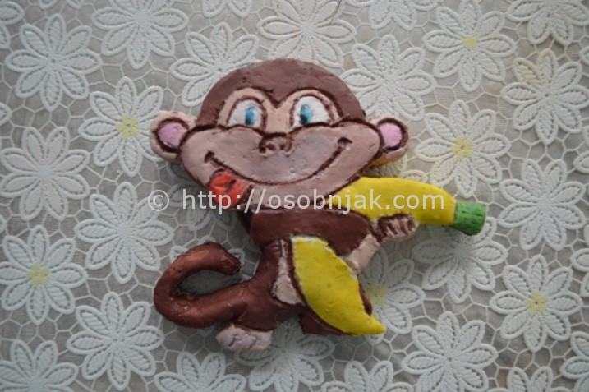
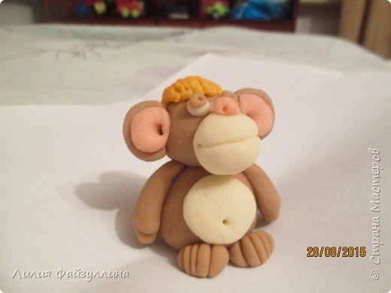
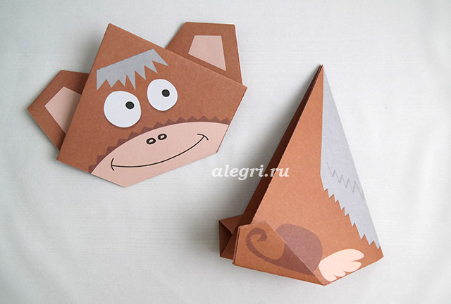
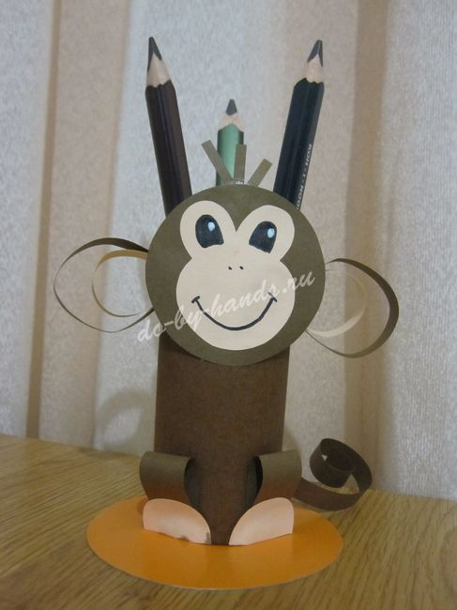
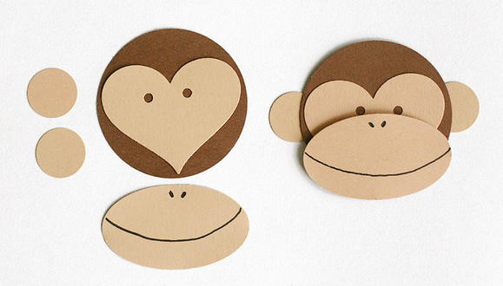
(день третий)

Развлечение для детей и родителей
Пожелаем друг другу добра
Цель. Оптимизация детско-родительских отношений.
Задачи.
1. Обозначить значимую роль семьи в формировании личности ребёнка.
2. Познакомить родителей с играми и упражнениями, которые можно использовать в совместной деятельности с ребенком дома.
3. Обогатить эмоциональный опыт родителей и детей.
4. Способствовать гармонизации межличностных отношений между родителями и ребенком.
Предварительная работа. Заучивание стихотворений о семье; слушание и исполнение песен о семье,
Оформление зала. Зал украшен шарами, на центральной стене плакат «Солнце светит всем », на фоне символа солнца, оформлена выставка семейных фотографий, музыкальное сопровождение: сборник детских песен, сборник «Песни маленьких зверят» (https://pesni zverjat.livejournal.com/10621.html)
Ход досуга
Звучит песня «Если добрый ты». (https://pesni zverjat.livejournal.com/10621.html)
Ребенок.
Праздника такого нет в календаре,
Но для нас он важный в жизни и судьбе.
Без него мы просто не смогли бы жить,
Радоваться миру, учиться и любить.
Ребенок.
Семья моя - мое богатство:
Любовь, защита, нежность, братство.
Здесь ценят нежность и уют,
Здесь никогда не предают.
Ребенок.
Все вместе праздники встречают,
Да и по будням не скучают.
И твёрдо знаем мы, друзья,
Что в жизни главное – семья!
Ведущий . Добрый вечер, дорогие мамы, папы и дети! Мы рады приветствовать вас в этот холодный декабрьский вечер в нашем уютном зале. Сегодняшний праздник называется: «Солнце светит всем». Вас сегодня ожидают встречи с шутками и конкурсами, песнями и стихами.
Давайте поближе познакомимся и поздороваемся. Ребята, приглашайте на танец своих мам и пап.
Дети и родители исполняют танец-хлоп и хлоп (трек 1)
Под музыку все двигаются подскоками по залу в разных направлениях. По сигналу ведущего все здороваются друг с другом за руку и называют свои имена.
Здоровалка
здравствуйте глазки, (хлоп, хлоп)
здравствуйте зубки (щелк, щелк, щелк),
здравствуйте губки (чмок, чмок, чмок),
здравствуйте, гости!
Ведущий . Мамы и папы так сильно любят своих детей, что могут узнать их даже с завязанными глазами. Проверим
Проводится конкурс «Найди ребёнка по ладошке».
Мамы и папы с закрытыми глазами находят своего ребенка, ощупывая ладошки участников.

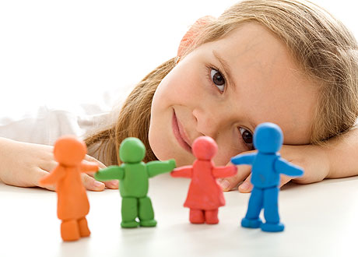
Ведущий . Ребенок (имя) со своей мамой исполнят для вас декламацию на стихи Алексея Дмитриева «Бездомная кошка».
Мама.
Однажды я встретил бездомную кошку,
- Как Ваши дела?
Ребенок.
- Ничего, понемножку…
Мама.
- Я слышал, что Вы тяжело заболели?
Ребенок.
- Болела…
Мама.
- Так значит лежали в постели?
Ребенок.
- Лежала на улице много недель, мяу-мяу.
Бездомной мне некуда ставить постель, мяу-мяу-мяу-мяу-мяу.
Мама.
- Послушайте, кошка…Послушайте, кошка!
Пойдёмте со мной… Пойдёмте со мной!
Темнеет, а значит, пора нам домой.
Темнеет, пора нам домой.
Мы шли с ней по улице гордо и смело, да-да-да!
Я - молча, а кошка тихонечко пела: мяу-мяу-мяу---мяу-мяу!
О чём она пела… О чём она пела?
Наверно о том, нет, конечно, о том,
Что каждому нужен свой собственный дом. Нужен свой дом!
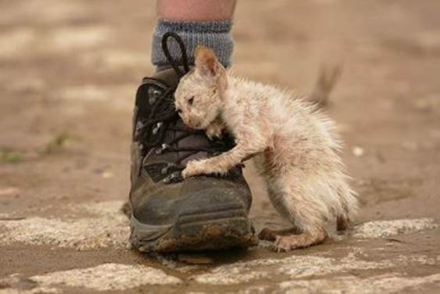
Ведущий . Как хорошо, что эта бездомная кошка обрела свой дом и семью. У животных тоже есть родители. У меня для вас игра под названием «Он-Она».
Проводится игра «Он-Она».
Ведущий .
Попрошу вас, не зевайте,  Слово в стих мой добавляйте.  Он слон – она ….(Слониха).  Он лось – она ….(Лосиха).  Он кот – она …(Котиха).  Нет, конечно! Это кошка!  Ну, ошиблись вы немножко.  Что ж, сыграем ещё раз,  обыграть хочу я вас.  Он морж – она ...  Он заяц – она ...  Он ёж – она ....  Он бык – она ....  Всем знакомо это слово?  Да, да, Да! Она – корова! | 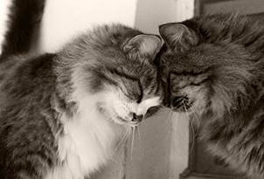
Ведущий . Ребята, а вы любите помогать своим мамам? Давайте с вами объединимся в две команды. Ребята, приглашайте своих родителей. Первая команда будет делать овощной салат, а вторая – фруктовый. Перед обеими командами на столе стоит поднос с фруктами и овощами. По команде: «Начали!» вам нужно будет взять и перенести на свой стол тот предмет, который нужен для приготовления вашего салата.
(звучит музыка задорная) крутится скакалка трек 127
Проводится игра-эстафета «Кто быстрее сделает салат».
Ведущий . Молодцы участники! Какие замечательные салаты у вас получились!
Ведущий задает вопросы для каждой команды:
- Из чего сделан ваш салат?
- Где растут овощи (фрукты)?
- Как называется салат, который сделан из овощей (фруктов)?
Ведущий . Слово «семья» всегда ассоциируется с такими понятиями, как доброта, мудрость, нежность, сила, красота, забота. Ребята, давайте расскажем вашим мамам и папам, какие они.
Добро. Мама какая? – Добрая. Папа какой? – Добрый. Родители какие? – Добрые.
Мудрость. Мама какая? – Мудрая. Папа какой? – Мудрый. Родители какие? – Мудрые.
Нежность. Мама какая? – Нежная.
Сила. Папа какой? - Сильный.
Красота. Мама какая? – Красивая.
Забота. Родители какие? – Заботливые.
Вот они какие, ваши родители!
Ребята, чтобы всем нам было радостно, давайте испечем пирог счастья! Как вы думаете, из чего получается такой пирог? Что нужно добавить в пирог счастья?
Дети: радость, доброту, здоровье, веселье, смех....
Ведущий: Давайте все вместе замесим тесто для нашего пирога
Дети выходят на сцену ,сопровождают стихотворение
«Пирог счастья» подходящими по смыслу движениями.
Встали все на место, замесили тесто!
Раз месили, два месили, что-то положить забыли,
Что для мамы мы положим? Радости!
Месим с радостью мы тесто, вот ему уже и тесно,
Что для папы мы положим? Успеха!
Очень даже мы успешно замесили снова тесто.
Доброты в него добавим, смехом мы его приправим
В нем и радость, и успех, хватит счастья нам на всех!
Ведущий Какой отличный пирог у нас получился! Любимые наши родители, вы немного засиделись, я приглашаю вас поиграть в веселую игру
«Нос к носу».
Подходите к своим детям. Пока музыка играет вы со своей мамой или своим папой танцуете, но как только я скажу «Нос к носу» вы должны будете прикоснуться названными частями тела друг к другу и продолжать танцевать. Попробуем? Начинаем.
(звучит музыка) громко- тихо (трек 11)
В ходе игры звучат фразы: «нос к носу», «коленки к коленкам», «спинка к спинке», «ладошки к ладошкам».
Ведущий: Отлично поиграли, ребята проводите своих родителей и садитесь около на них на стульчики. А теперь мне нужно 8 добровольцев – смельчаков вместе со своими родителями, чтобы поиграть в игру
«Смешной портрет».
Будем учиться искусству перевоплощения. Я раздам каждой паре карточки с деталями к портрету, изображенному на доске. Ваша задача найти к портрету недостающие детали (глаза, нос, рот).Родители и дети под музыку составляют портреты в центре зала. (звучит музыка задорная) «мы маленькие дети» трек109
Ведущий: Какие интересные портреты у вас получились, а кто это на портрете получился А что любит есть? ? А где она живет? Там жарко?
А теперь задание для ваших мам и пап - игра
«Солнышко лучистое».
Любовь – это маленькое солнышко внутри каждого из нас. У солнышка есть лучики любви, они умеют творить чудеса. Представьте, что вы - родители – солнышко, я предлагаю вам выйти в середину зала и сделать его. Выходите уважаемые гости.
Родители встают в круг спиной к центру, руки - лучики.
Ведущий: Представьте что вы большое, яркое, лучистое, теплое солнышко. Потяните руки в стороны, как лучи солнца. Наши любимые родители, представьте, что направляете свой «луч» своему сыночку (дочке), вложите в свои ладони ладошки ваших детей, скажите своему ребенку слова - пожелания, которые могут разнообразными. А начать можно с таких слов: «Любви лучик направляю, Марку счастья я желаю!». Ребята подойдите и найдите свои лучики. А затем обнимите друг друга и согрейте друг друга своим теплом.
Включается красивая медленная мелодия. (вивальди «осень») 11
Каждый родитель говорит своему ребенку слова-пожелания. Предпочтительно, чтобы слова не повторялись.
Ведущий: А теперь ребята, настал ваш черед порадовать своих родителей, скажите своим родителям самые добрые и ласковые слова, которые вы для них приготовили.
Проводится игра
«Цепочка ласковых слов»
(дети говорят ласковые слова родителям)
Ведущий: Молодцы, сколько добрых и ласковых слов вы сказали друг другу.
Под спокойную музыку дети и родители рассаживаются на свои места.
«Чудесные штанишки».
Мне нужны 2 родителя и их дети. Детям надо надеть вот такие вот штаны, необъятной ширины, а задача родителей состоит в том, что пока звучит музыка, необходимо наполнить эти штанишки воздушными шариками.
(звучит музыка задорная)
Игра «Чудесные штанишки» проводится несколько раз, в зависимости от времени
Ведущий: Ребята, посмотрите, какие интересные предметы я нашла. Вы знаете что это?
Ведущий: Да, это игра
«Волшебный мешочек». А для того, чтобы узнать, что в них находится, мы выполним забавное упражнение. Давайте встанем в круг, и, пока будет играть музыка, вы будете передавать наши чудесные мешочки друг другу .Когда музыка закончится, тот, вы достанете из него то, что ему попадется, а кого-то будет необычный предмет он и оденет это.
Дети достают из мешочков подарки, маски животных.
Ведущий: А теперь наступило время узнать кто же это? А вы знаете, годом, какого животного будет следующий год по восточному календарю?
«Хоровода сказочных героев».
Импровизированный танец детей под веселую, озорную музыку.
Ведущий: Вот незаметно и подошел наш чудесный праздник, посвященный добру, улыбке и радости, к своему завершению. Мне очень хочется, чтобы он вам надолго запомнился, и, чтобы все те эмоции, которые вы сегодня получили, долго жили в вашем сердце, а нас вы вспоминали только добрыми словами.
«Всем спасибо за вниманье,
Вот настал момент прощанья.
Будет краткой моя речь:
Говорю вам: "До свиданья!
До счастливых новых встреч!
Я желаю вам счастья, мира и добра!
Пусть солнце светит всем всегда!

